# 教育部2025年第十九届“西门子杯”中国智能制造挑战赛

# 全国初赛华北二分赛区竞赛通知

      按照大赛秘书处给分赛区的统一要求，教育部2025年“西门子杯”中国智能制造挑战赛（CIMC）全国初赛华北二分赛区竞赛通知发布如下，请关注通知内容，请在6月23号前给分赛区组委会邮箱发送回执单；根据赛程提前安排6月30号前线上报到截止，7月1号开始赛前线上抽签，7月14号正式开始比赛。对赛事有任何疑问请及时联系分赛区会务人员。

        会务负责人：张航（电话：18463717988，邮箱：578801251@qq.com）

        赛事负责人：高韩（电话：13153745636）

    详细通知具体如下：

**一、        竞赛日程**

|  |  |  |  |  |
| --- | --- | --- | --- | --- |
| **活动** | **赛项组** | **日期** | **时间** | **地点** |
| 线上  报到 | 全体参赛师生 | 6月30日前 | 08:00-18:00 | CIMC官网 |
| 线上  抽签 | 全体参赛师生 | 7月1日 | 10:00-10:20 | 线上（113-574-695） |
| 现场  报到 | 全体参赛师生 | 7月13日-  7月14日 | 08:00-18:00 | 2号实训楼315 |
| 开幕式 | 全体参赛师生 | 7月13日 | 15:30-16:30 | 81-1报告厅 |
| 比赛 | 流程行业自动化 | 7月14日 | 08:00-18:00 | 2号实训楼316 |
| 闭幕式 | 全体参赛师生 | 7月18日 | 09:30-10:00 | 81-1报告厅 |
| 合影 | 7月18日 | 10:10-10:30 | 81-1报告厅 |

**二、        比赛流程**

**友情提示：需要缴费的赛项，完成缴费后方可报到参赛。**

1. 比赛预约。

请在6月23号前给分赛区组委会邮箱发送回执单。

2. 线上报到。

2025年报到线上进行，参赛队伍提交参赛回执后，无需操作，自动完成。

3. 线上抽签。

2025年7月1日线上抽签，所有参赛师生进入腾讯会议（会议号：113-574-695，实践10:00-10:20）观看系统一键抽签，届时将全程录像，确定所有参赛队伍的比赛顺序。参赛队伍可根据比赛顺序安排，自行决定前往分赛区时间。

4. 现场报到。

携带以下资料前往【报到处】2号实训楼315登记报到，以下文件缺一不可，并按此顺序依次出示。

（1）学生证或身份证：原件或复印件出示，确认本人报到。

（2）保险单：覆盖参赛期间的综合意外险，向工作人员出示（每人1份），上交工作人员。

（3）《免责声明》（每人1份）：官网下载，所有报到参赛同学仔细阅读后打印签字，上交工作人员。

（4）《法律声明》（每队1份）：官网下载，参赛队打印仔细阅读后，队长签字，上交工作人员。

（5）报名表（每队1份）：下载打印，指导老师或带队老师签字并加学校/学院盖章，上交工作人员。

说明：

* 学生证或身份证：正式比赛赛前检录时，需出示给工作人员核查信息。
* 保险单：保单打印件、复印件或者购买截图均可，必须显示个人信息和有效期。为了每位学生的身安全保障，所有参赛者请于赛前购买参赛期间的综合意外险，在报到时需出具保险单，否则不予检录。保险为能够覆盖参赛全程的综合意外险种即可，具体金额各参赛队视情况而定。
* 报名表：官网下载打印后，指导老师或带队老师签字，须有学校或学院的盖章。（报名表信息必须与官网注册信息一致。官网没有的或者报名表没有信息的个人将无法参赛）
* 《免责声明》、《法律声明》官网下载打印签字。    原则上必须本人报到，不可以代替签到。

5. 检录。

注意：赛前检录旨在确认参赛队伍名单，检查学生本人参赛，严禁替赛（指导教师无需检录，不可以进入赛场），未经核对身份，严禁对参赛队人员进行检录操作。如因误操作导致纠纷或法律问题，需当事人承担相应后果。所有队员均需要检录，没有检录的队员将无法获得任何成绩与奖项。

（1）参赛队成员出示胸牌（学生证/身份证）。

（2）工作人员核对信息：本人参赛，个人证件信息与官网一致（包括：学校、年级、姓名、身份证号），没有问题的话，在大赛官网后台完成检录。

6. 参赛队比赛。

按照赛项的比赛流程，在裁判监督下，完成比赛。具体要求与流程见赛项的比赛规则。

7. 校旗。

每校携带横向校旗一面，长192cm×高128cm。报到时交给工作人员，竞赛活动/闭幕式结束后由队长领回。

8.上机练习至比赛期间往返交通与食宿等费用，由参赛队伍自理。

9.各队伍可以自行通过官网“赛题资料”处下载各赛项《初赛竞赛规则》等资料，“通知动态”处下载分赛区初赛的抽签、评奖、仲裁、晋级规则。提前了解比赛规则与流程。

10.  资料领取：

  （1）《竞赛手册》：内含参赛赛程安排，参赛指南等重要信息，请务必妥善保管。

 （2）胸牌：竞赛期间所有人必须全程佩戴方可出入赛场，没有胸牌的个人不允许进入赛场。（建议拍照保存电子版留存）

**三、        分赛区联系方式**

|  |  |
| --- | --- |
| 学校地址 | 学校名称：  入校建议：   东      门  详细地址：山东省济宁市太白湖新区荷花路6号 |
| QQ群 | QQ群号：**618675137**  入群备注：学校简称-真实姓名  入群时间：请各位老师和同学在  6 月 30   日前入群。 |
| 联系人 | 姓名：张航  电话： 18463717988  姓名： 高韩   电话：13153745636  华北二赛区组委会邮箱：578801251@qq.com |

**四、        食宿预约安排**

**考试期间产生的食宿需要参赛队伍自理；**

**推荐：**

酒店名称：山东理工学院招待所

地址：山东理工职业学院院内

酒店预定电话方式： 0537-3617350

参考价格：标间：139元/晚（以酒店实际价格为准）；三人间：179/晚（以酒店实际价格为准）

酒店名称：济宁永润美仑国际酒店（校外）

地址：山东省济宁市太白湖新区永润广场1楼

酒店预定电话方式： 0537-5158888

参考价格：249—281（标间，以酒店实际价格为准）

**五、        校园引导图**

**学院地址：山东省济宁市太白湖新区荷花路6号**

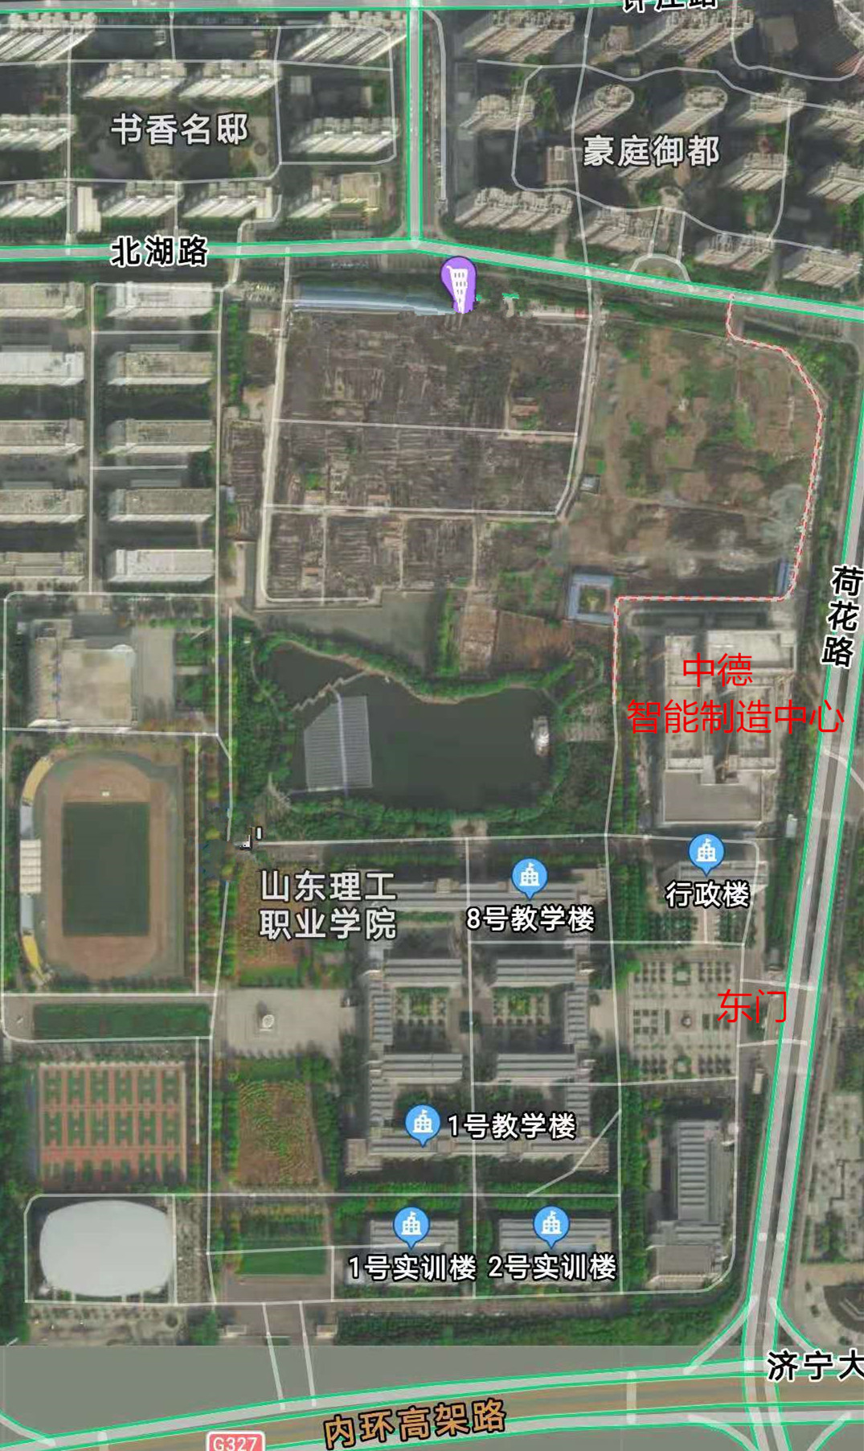

**六、        华北二赛区组委会联系方式**

   分赛区会务负责人：张航（电话：18463717988）；

   分赛区赛项负责人：高韩（电话：13153745636）



山东理工职业学院

2025年6月 15日

**附件1 ：2025年CIMC 全国初赛XX赛区参赛回执单**

|  |  |  |  |  |  |  |
| --- | --- | --- | --- | --- | --- | --- |
| **参赛学校** |  | | | | | |
| **队伍信息** | **队伍编号** | |  | | | |
| **赛项与组别** | |  | | | |
| **第一指导教师所在学院** | | **（务必完整填写学院的官方全称，且与官网一致）** | | | |
| **队伍名单** | **姓名** | **性别** | **学院名称** | **联系电话** | **住宿预订日期** | **备注** |
| **第一**  **指导教师** |  |  |  |  |  |  |
| **指导教师** |  |  |  |  |  |  |
| **队长** |  |  |  |  |  |  |
| **队员2** |  |  |  |  |  |  |
| **队员3** |  |  |  |  |  |  |
| **到达赛区日期时间** |  | | | | | |
| **发票抬头** | **请务必保证抬头名称准确** | | | | | |
| **备注** | **6月30日15:00前，将以下文件以附件形式发送至分赛区组委会邮箱：578801251@qq.com，邮件名:CIMC -学校名称-队伍编号-初赛回执。**  **邮箱附件：**  **附件1参赛回执单（文件命名：CIMC–队伍编号-初赛回执）**  **附件2校徽png（文件命名为：学校名称-校徽）** | | | | | |

**注意：**

**（1）本表格每支参赛队填写一份，若一所学校有多支参赛队则须填多份。**

**（2）请参赛队伍务必在6月30日15:00之前发回该参赛回执。6月30日15:00之前未提交该回执的队伍视为弃赛。**

**附件2 ：住宿参考信息**

酒店名称：山东理工学院招待所

地址：山东理工职业学院院内

酒店预定电话方式： 0537-3617350

参考价格：标间：139元/晚（以酒店实际价格为准）；三人间：179/晚（以酒店实际价格为准）

酒店名称：济宁永润美仑国际酒店（校外）

地址：山东省济宁市太白湖新区永润广场1楼

酒店预定电话方式： 0537-5158888

参考价格：249—281（标间，以酒店实际价格为准）

**附件3 乘车路线**

**1.交通路线**

**（A）机场线路**

济宁大安机场距离山东理工职业学院约44公里。

方案1：乘坐出租车约40分钟可到酒店，费用约60元左右。

方案2：乘坐机场J961路公交车至济宁汽车总站，转76路路公交车至圣贤路荷花路站，步行1.1公里至山东理工学院。

**（B）高铁路线**

曲阜高铁站距离山东理工职业学院约60公里。

方案1：乘坐出租车约60分钟可到酒店，费用约100元。

方案2：乘坐大巴约90分钟到达济宁汽车南（总）站，费用约20元；转76路路公交车至圣贤路荷花路站，步行1.1公里至山东理工学院。

方案3：乘坐B1城际公交约90分钟到达济宁汽车北站，再换乘21旅游观光车车至山东理工职业学院站。